**הוראות הפעלה – מודול עובדים :**

הסבר כללי-

המערכת אחראית לניהול ומעקב אחרי העובדים בחברה ומנהלי הסניפים, ניהול אילוצי העובדים וההנהלה הבכירה ושיבוצם למשמרות בסידור העבודה השבועי עבור כל סניף בחברה. בנוסף, המערכת תומכת בשמירת מידע על עובדי העבר של החברה והיסטורית המשמרות .

אתחול הנתונים –

תחילה, על מנת שהמערכת תוכל לעבוד היא תאותחל עם כ-20 עובדים, 9 מנהלים- אחד לכל סניף ו- 9 סניפים.

מבוא-

תחילה, המערכת תציג לכל אדם המתחבר למערכת הודעה : האם אתה עובד או מנהל?

לפי תשובת המשתמש המערכת תדע לאיזה תפריט מתאים לשייך אותו לאחר שיבצע התחברות למערכת (עבור מנהל ההתחברות תהיה באמצעות ת"ז וסיסמה ועבור עובדים באמצעות ת"ז בלבד).

עבור מנהל בלבד תינתן סיסמה, הסיסמה שתינתן תהיה סיסמה ראשונית עבור כל מנהל ותהיה לו האפשרות להחליף אותה במידת הצורך.

זוהי סיסמת ההתחברות הראשונית עבור כל מנהל :

|  |  |
| --- | --- |
| **תעודת הזהות של המנהל** | **הסיסמה הראשונית שלו** |
| 123456789 | 123 |
| 223456789 | 456 |
| 398989898 | 789 |
| 400000009 | 101 |
| 547474748 | 112 |
| 689085674 | 113 |
| 712345678 | 114 |
| 890876578 | 115 |
| 908765432 | 116 |

לאחר ההתחברות הראשונית , יופיע תפריט מתאים .

עבור עובד יופיעו האפשרויות הבאות:

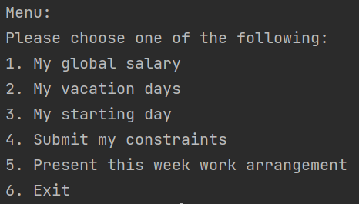

1. הצגת המשכורת הגלובאלית עבור החודש הנוכחי – יחושב לפי כמות השעות.
2. הצגת כמות ימי החופש שנותרו לעובד
3. הצגת תאריך תחילת העבודה של העובד בחברה
4. הגשת המשמרות של העובד- לעובד תופיע האופציה להגיש משמרות עבור כל שבוע עבור השבוע הבא. כלומר, בימים ראשון עד חמישי לעובד תהיה את האופציה להגיש משמרות עבור השבוע הבא – ימים ראשון עד שבת שלאחר מכן .

עבור כל יום המערכת תשאל את העובד עבוד כל יום ועבור כל משמרת האם הוא פנוי לעבודה ותשמור מידע אודות התשובות שלו. לעובד תינתן האופציה לשנות את האילוצים שלו (כלומר להגיש אותם מחדש) עד יום חמישי באותו השבוע .

1. הצגת המשמרות השבועיות – לכל עובד תינתן האופציה לראות את סידור העבודה של השבוע הנוכחית לראות מתי הוא משובץ ועם איזה עובדים הוא משובץ.
2. יציאה

עבור מנהל יופיעו האפשרויות הבאות :

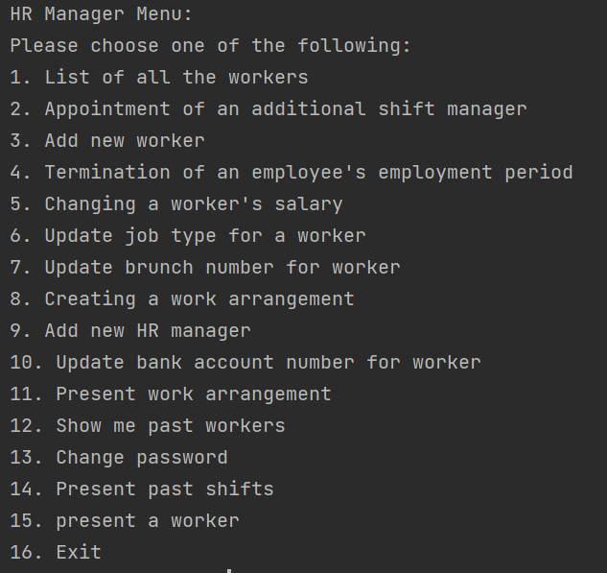

1. הצגת רשימת כל העובדים בסניף שלי ופרטים עליהם .
2. קידום עובד למנהל משמרת – קידום עובד קיים במערכת לתפקיד מנהל משמרת.
3. הוספת עובד חדש לסניף- המנהל יתבקש להזין מידע אודות העובד (כגון שם, ת"זת כתובת וכו') ובכך העובד החדש יתווסף למערכת שתשמור מידע אודותיו.
4. סיום תקופת העסקה של עובד .
5. שינוי משכורת של עובד – שינוי השכר השעתי של עובד.
6. הוספת תפקיד נוסף לעובד- הוספת הרשאת תפקיד חדש לעובד במערכת (לדוגמא קופאי שנוספה לו הרשאת תפקיד לסדרן יוכל לשמש הן כסדרן והן כעובד)
7. עדכון מס' סניף של עובד- שינוי סניף עבודה לעובד.
8. יצירת סידור עבודה – המנהל יצור בעזרת המערכת סידור עבודה ידני עבור השבוע העוקב בימי שישי- שבת. כאשר מנהל המשמרת ילחץ על הפונקציה הזו בתפריט המערכת תשאל אותו בכמה עובדים הוא מעוניין לכל תפקיד . (תוצג שאלה שנראית בצורה הבאה : "כמה קופאים נדרשים ליום ראשון בבוקר?") כאשר הוא יענה, תוצג לו רשימה של כל העובדים בתפקיד שציין שפנויים לעבודה במשמרת שציין. הוא יבחר עובדים ככמות העובדים שבחר וימשיך כן עד שיסיים לבנות את הסידור אילוצים .
9. הוספת מנהל משמרת נוסף – המערכת תאפשר למנהל להוסיף מנהל כוח אדם למערכת עבור סניף אחר . תחילה היא תבקש ממנו מידע אודותיו ולאחר מכן תשמור ותנהל את הפרטים אודותיו.
10. עדכון פרטי חשבון בנק של עובד- שינוי מספר חשבון הבנק של עובד מסוים.
11. הצגת סידור עבודה שבועי – מנהלים יוכלו לצפות בסידור העבודה השבועית , לראות מי העובדים שעובדים בכל משמרת.
12. הצגת עובדי עבר – הצגת כל העובדים שעבדו בעבר בחברה ופרטיהם .
13. שינוי סיסמה – שינוי סיסמת התחברות עבור מנהל. מומלץ לבצע בעת ההתחברות הראשונה.
14. הצגת היסטורית משמרות – הצגת אילוצי עבודה ישנים (היסטורית משמרות)
15. הצגת עובד ספציפי – הצגת פרטיו של עובד ספציפי לפי תעודת הזהות.
16. סיום יום עובדה – **חשוב** אופציה זאת היא עבור הבדיקה בלבד על מנת שנוכל לנתר לבדוק גם את הגשת אילוצי העובד שמתקיימת בימים ראשון – חמישי וגם את בניית סידור העבודה השבועי שמתבצע ע"י המנהל בימי שישי- שבת.